BAŞLIK
Yönetim ile Öğrencilerimizin Buluşma Toplantısı

GÜNDEM MADDELERİ
1. | Öğrencilerimizin ihtiyaçlarını ve beklentilerini daha iyi anlayabilmek amacıyla Yönetimimizle yapılan toplantıda öğrencilerin görüşleri, iletilen taleplerin değerlendirilmesi.
2. | Dilek ve Temenniler.

KAPSAM
GİRİŞ
Yüksekokul Müdürü Doç.Dr.Mert GÜRLEK ve yönetim kadrosu öğrencilerimizle görüşmek üzere bir araya gelindi. Yapılan görüşme sonucunda öğrencilerimizin aşağıda belirtilen beklenti ve talepleri alınmış olup gerekli değerlendirme ve incelemelerin yapılarak gerekli tedbir ve önlemlerin alınacağı iletildi.
Gündem 1
Talepler:
1-Kantinde bulunan malzemelerin eksikliği ve pişirilen ürünlerde (tost,köfte,döner vb.) malzemelerin tam pişmediği ve tat-lezzetinde sıkıntıların olduğu iletildi.
Cevap: Müstecir ile görüşülüp kantindeki eksik olan malzemelerin tamamlanması ve kullanılan ürünlerin kalitesinin arttırılması ve çalışan personelin pişirilerek hazırlanan ürünlerde ve diğer işlerde daha dikkatli olması isteneceği bildirildi.,
2-Okulumuz ve otel bünyesinde bulunan Wİ-Fi nin iyi çekmediği bu nedenle problem yaşadıklarını ilettiler.
Cevap: Hem okulumuz hem de otel kısmındaki wi-fi nin daha öncede böyle şikayetler alınmıştı merkez bilgi işlem daire başkanlığına gerekli bilgiler iletilerek okulumuza teknik personel görevlendirildi. İç kısımdaki 3 dağıtım noktasında yapılan ölçümlerde aslında wi-fi sinyalinin güçlü olduğu oranın %70-75 lerde olduğu belirtildi. Bazen internet hattından kaynaklanan sebeplerden dolayı veya kişilerin telefonundan kaynaklı zayıflama göstersede sabit olunan durumlarda kalite wi-fi çalışacağı bildirildi.
3-Otel kısmında bazı derslerin uygulamalarında otel çalışanları ile problemler olduğu iletildi.
Cevap: Otel yetkilisi ile görüşülüp gerekli önlemlerin alınacağı bildirildi.
4-Aşçılık Programı öğrencileri için Teknik gezilerin arttırılması istendi.
Cevap: Her dönem için mümkün olduğu kadar en az 2-3 gezi diğer programlarımızla birlikte planlamaya çalışıyoruz. Üniversitemizde araç sayısının az olması daha fazla gezi planlamasını yapmamızı engelliyor ama program veya okul olarak kendi isteğinizle dışarıdan araç kiralayarak ders kapsamında hocalarımızın da uygun görmesi rektörlüğümüzün onayı ile gezi faaliyetlerimizi arttırabiliriz.
5- Aşçılık Programı olarak yarışmalara katılmak istediklerini ilettiler.
Cevap: Tabi ki Üniversitemiz kapsamında veya dış paydaşların düzenleyeceği yarışma etkinliklerine izinler alındığı müddetçe katılım sağlayabileceğimizi ve hocalarımızın da bu konuları takip etmeleri ve öğrencilerimizle istişare ederek katılımın sağlanabileceği bildirildi.
Gündem 2
Hepinize sevgiler saygılar sunuyorum teşekkür edilerek toplantı sonlandırıldı.

TOPLANTI FOTOĞRAFLARI
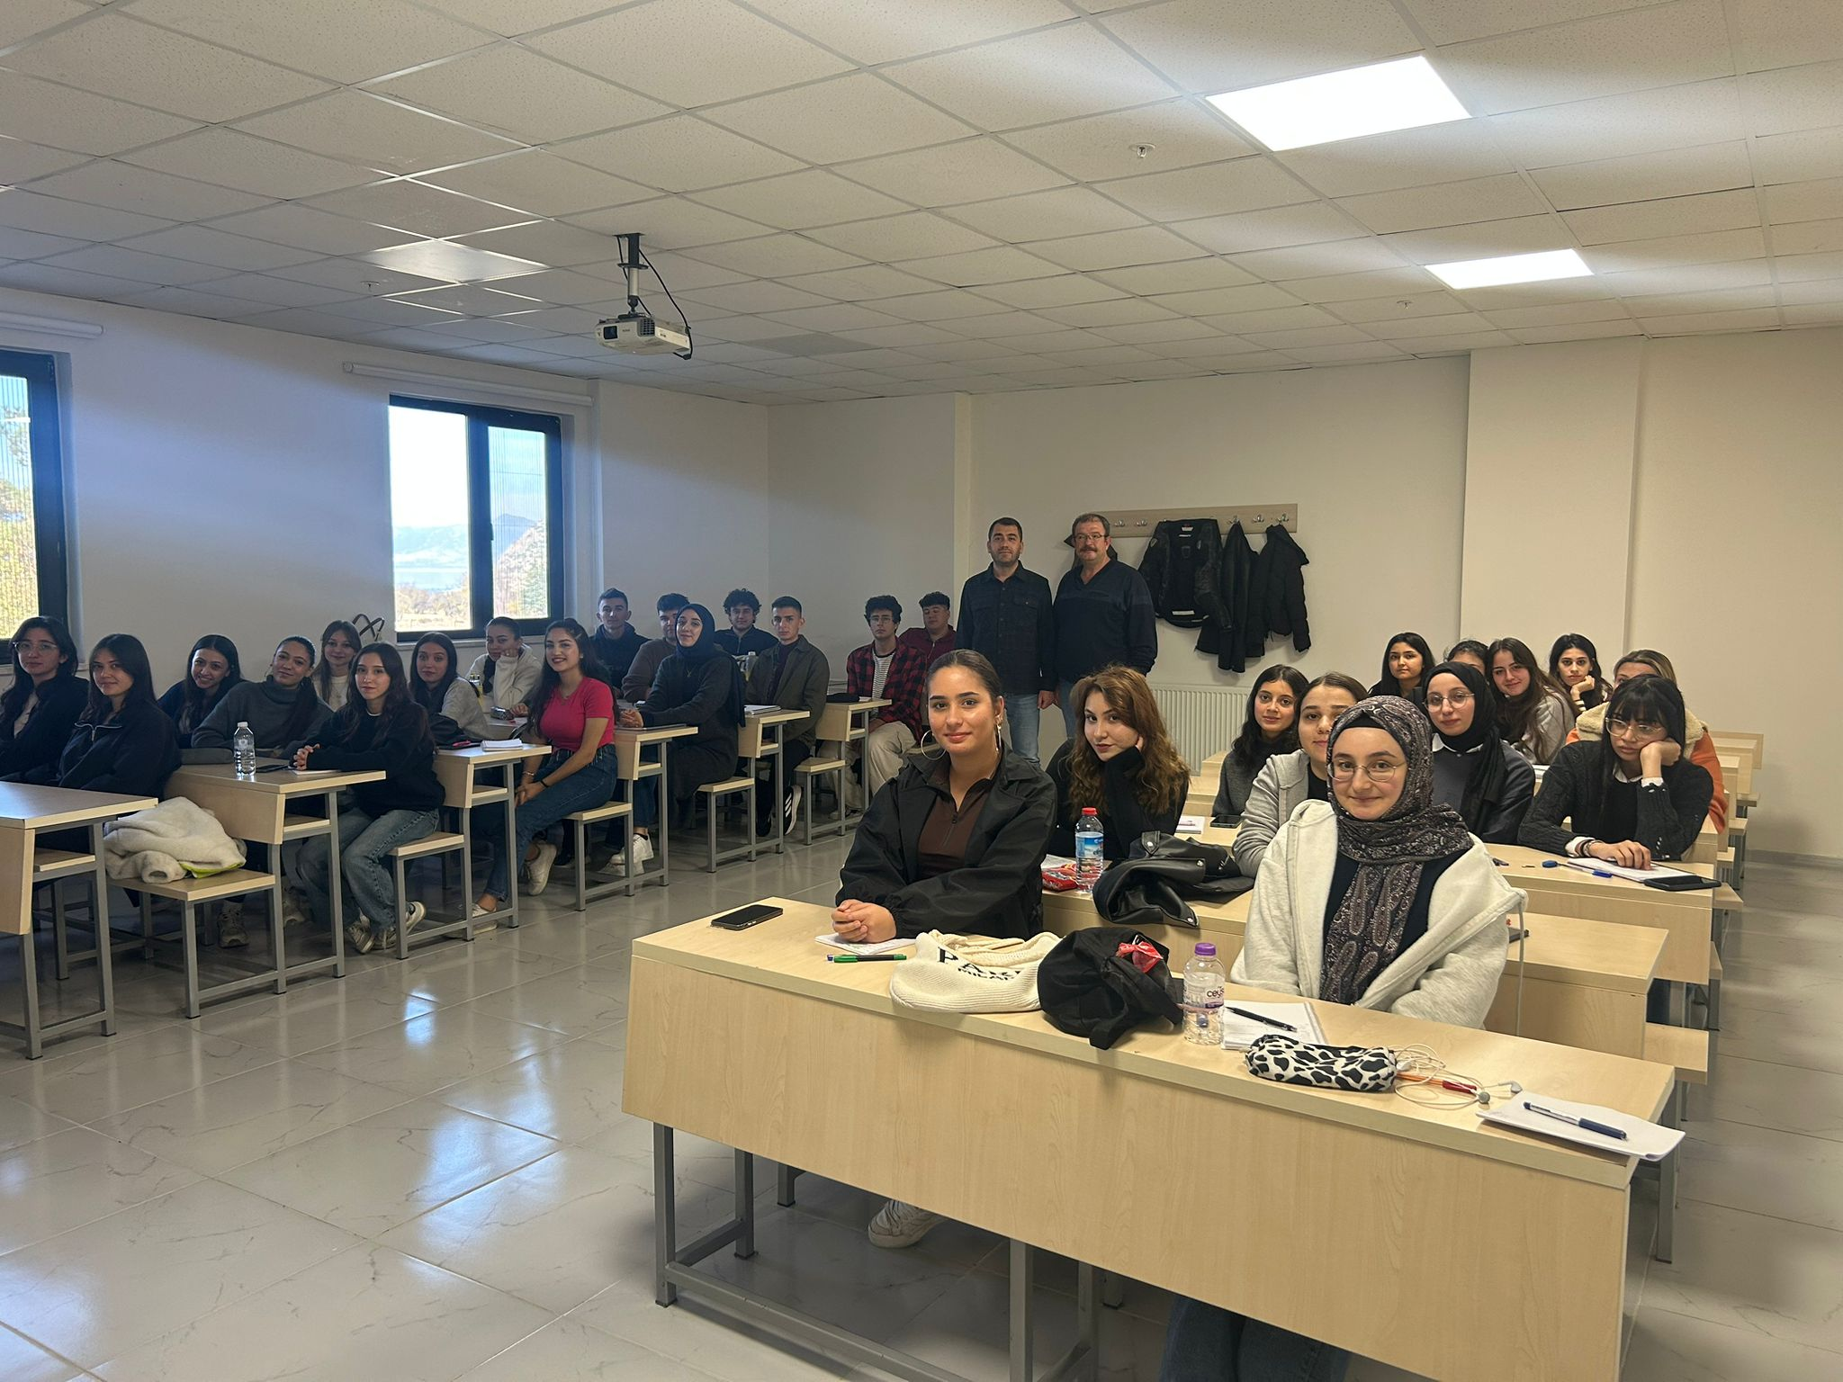

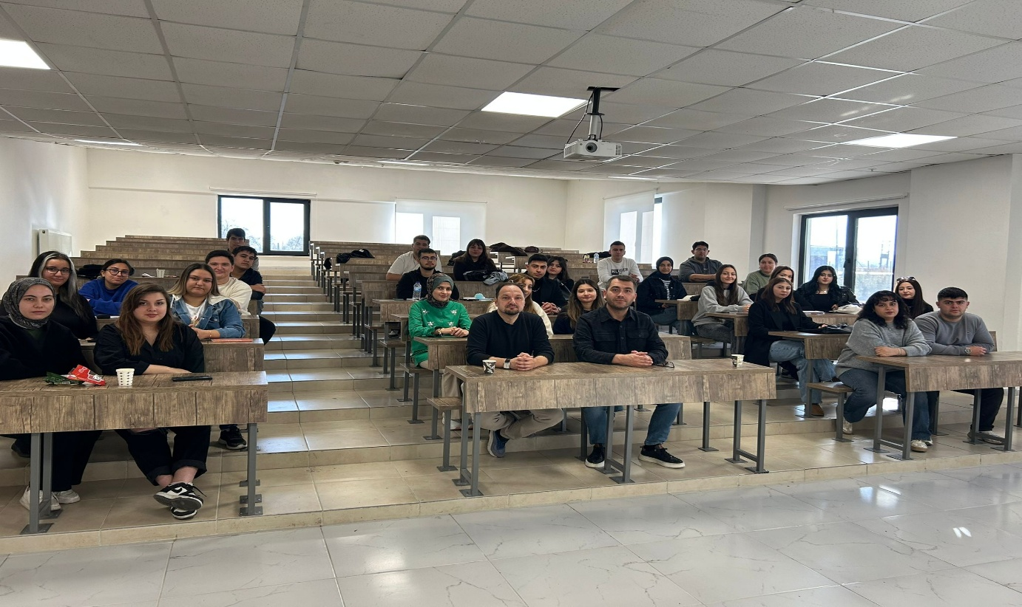

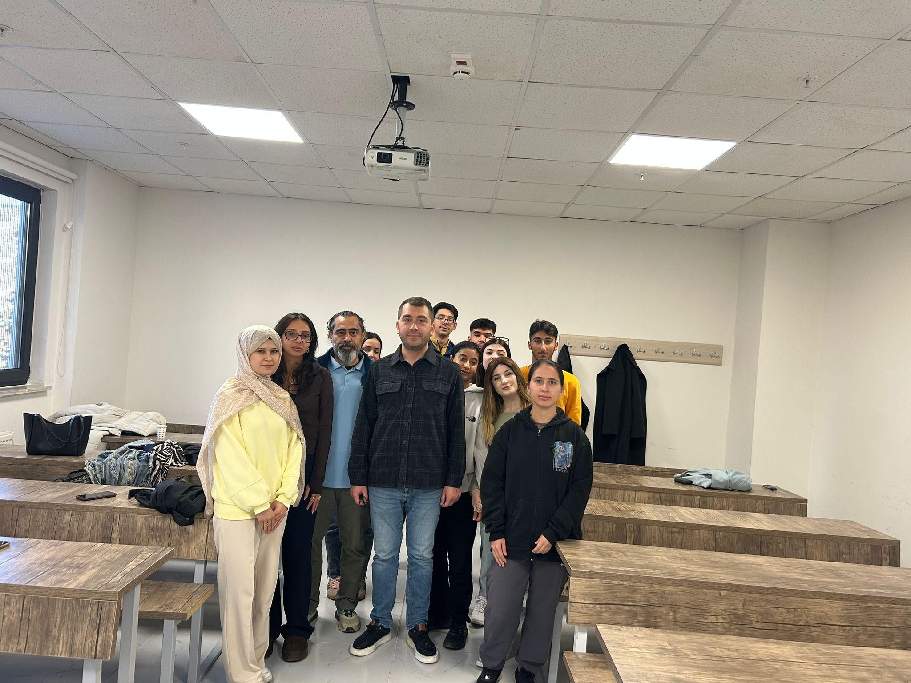

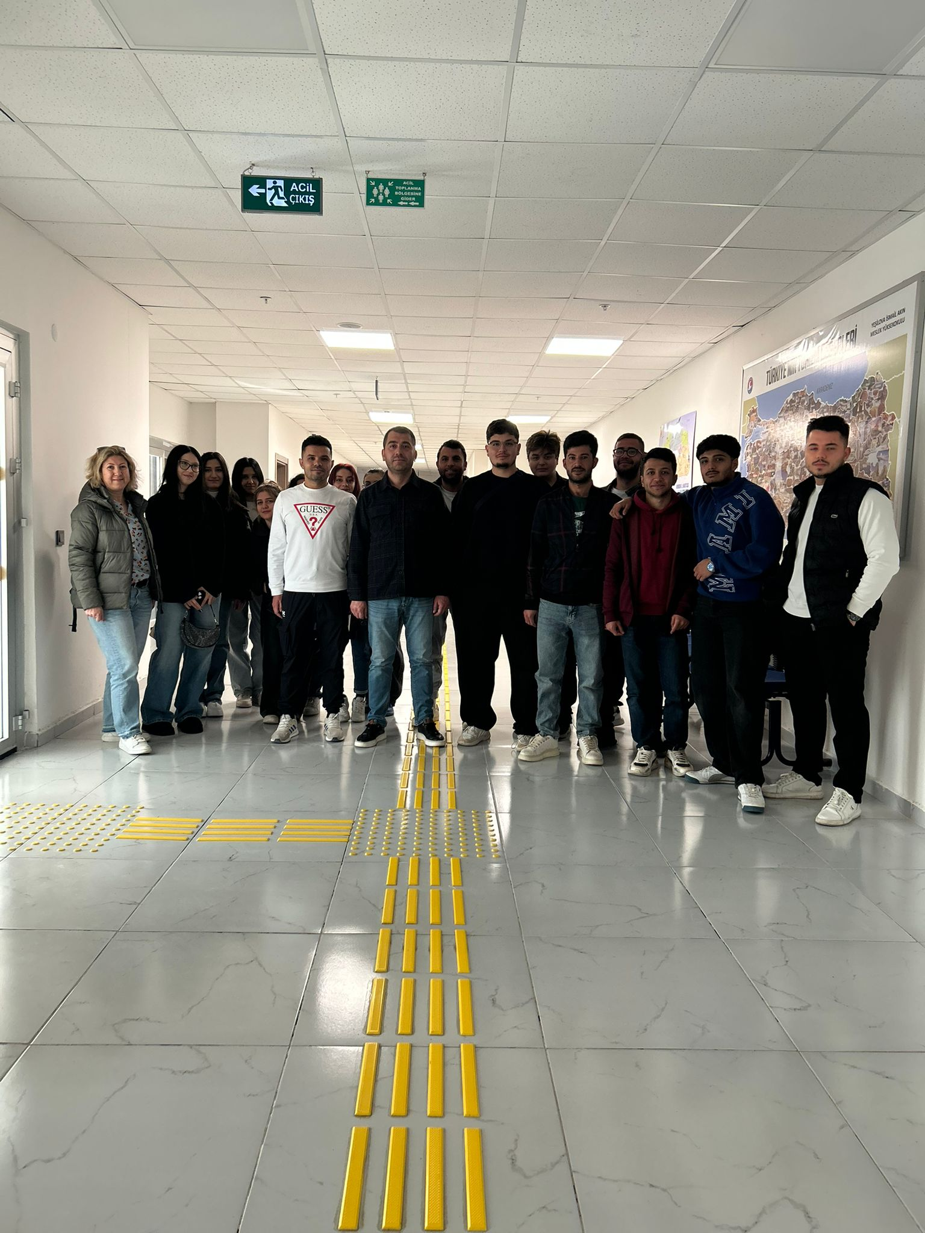

TOPLANTI TUTANAĞI

TOPLANTIYA KATILANLAR İMZA
Katılımcı | İmza
Doç.Dr.Mert GÜRLEK | Katıldı
Öğr.Gör.Anıl ÖRNEK | Katıldı
Doç.Dr.Utku ONGUN | Katıldı
Dr. Öğr. Üyesi.Faruk GÖKÇE | Katıldı
Öğr.Gör.Enver SERBEST | Katıldı
Öğr.Gör.Engin PULLUK | Katıldı

